Практическая работа №2
по дисциплине «Механика» для курсантов специальности
1-44 01 05-01«Организация движения и обеспечение полетов на воздушном транспорте (организация воздушного движения)»

Расчет на прочность приводного вала

Условие задачи. Для двухопорной балки, нагруженной, как показано на рисунках 1 и 2, силами F₁ и F₂, парой сил с моментом М, определить реакции опор, построить эпюры поперечных сил, изгибающих моментов и подобрать необходимый размер поперечного сечения (двутавр или два швеллера), приняв [σ] = 160 МПа. Числовые значения величин для своего варианта задачи взять из таблицы исходных данных.

Исходные данные
Номер схемы | Вариант | Величина |  |  |  |  | М, кН • м
Номер схемы | Вариант | a, м | b, м | с, м | F₁, кН | F₂, кН | М, кН • м
1 | 2 | 3 | 4 | 5 | 6 | 7 | 8
схема I | 01 | 2 | 3 | 0,4 | 10 | 5 | 30
схема I | 02 | 3 | 2 | 0,5 | 12 | 6 | 24
схема II | 03 | 2,5 | 2,5 | 0,6 | 14 | 7 | 15
схема II | 04 | 3,5 | 1,5 | 0,8 | 20 | 10 | 16
схема III | 05 | 1,5 | 3,5 | 1 | 18 | 9 | 8
схема III | 06 | 1,4 | 2,6 | 1,2 | 8 | 4 | 18
схема IV | 07 | 1,5 | 2.5 | 1,5 | 16 | 8 | 20
схема IV | 08 | 2 | 2 | 0,8 | 15 | 8 | 14
схема V | 09 | 2,5 | 1,5 | 1 | 24 | 12 | 12
схема V | 10 | 2,6 | 1.4 | 1,2 | 30 | 15 | 10
схема VI | 11 | 1,2 | 3 | 2 | 5 | 10 | 12
схема VI | 12 | 1 | 2 | 3 | 6 | 12 | 10
схемаVII | 13 | 0,8 | 3,5 | 1,5 | 7 | 14 | 15
схемаVII | 14 | 1,5 | 2,5 | 2,5 | 10 | 20 | 8
схема VIII | 15 | 1,2 | 2,6 | 1,4 | 9 | 18 | 16
схема VIII | 16 | 1 | 3,5 | 1,5 | 4 | 8 | 6
схема IX | 17 | 0,8 | 2,5 | 1,4 | 5 | 10 | 9
схема IX | 18 | 0,6 | 1,5 | 2,5 | 8 | 16 | 14
схема X | 19 | 0,5 | 1,4 | 2,6 | 15 | 30 | 10
схема X | 20 | 0,4 | 2 | 2 | 12 | 24 | 4
Продолжение таблицы
1 | 2 | 3 | 4 | 5 | 6 | 7 | 8
схема XI | 21 |  |  |  | 18 | 30 | 4
схема XI | 22 |  |  |  | 20 | 40 | 4,5
схема XII | 23 |  |  |  | 12 | 10 | 3,2
схема XII | 24 |  |  |  | 28 | 50 | 6
схема XIII | 25 |  |  |  | 6 | 14 | 2,2

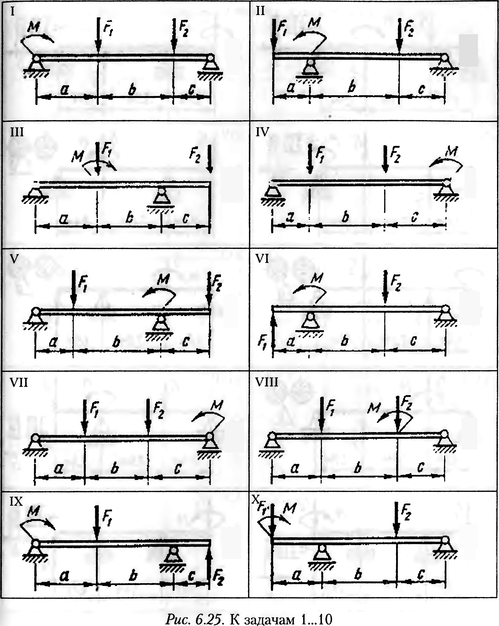
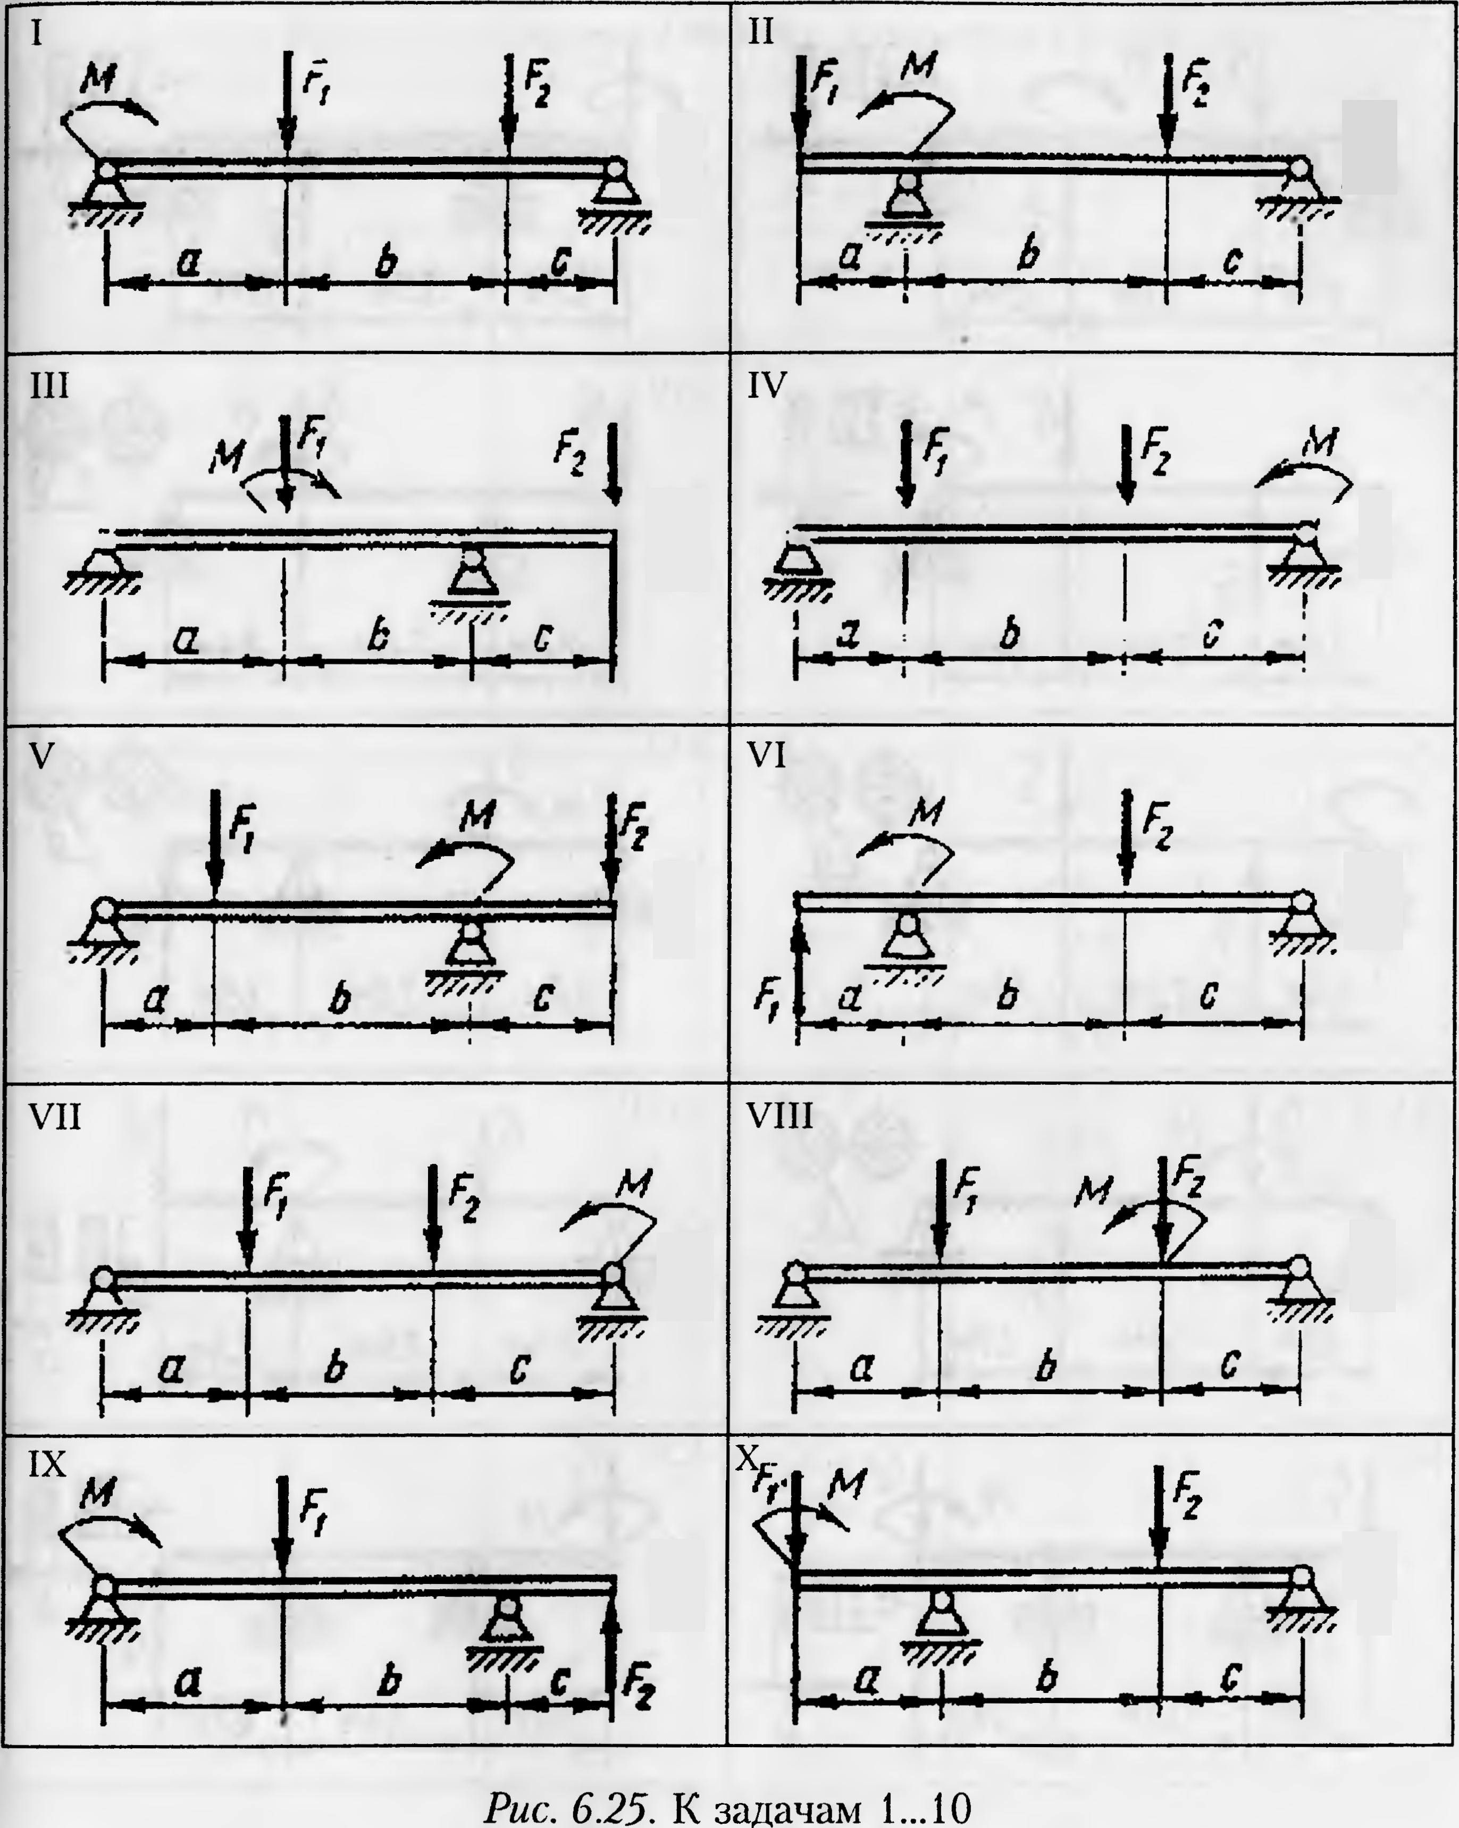

Рисунок 1

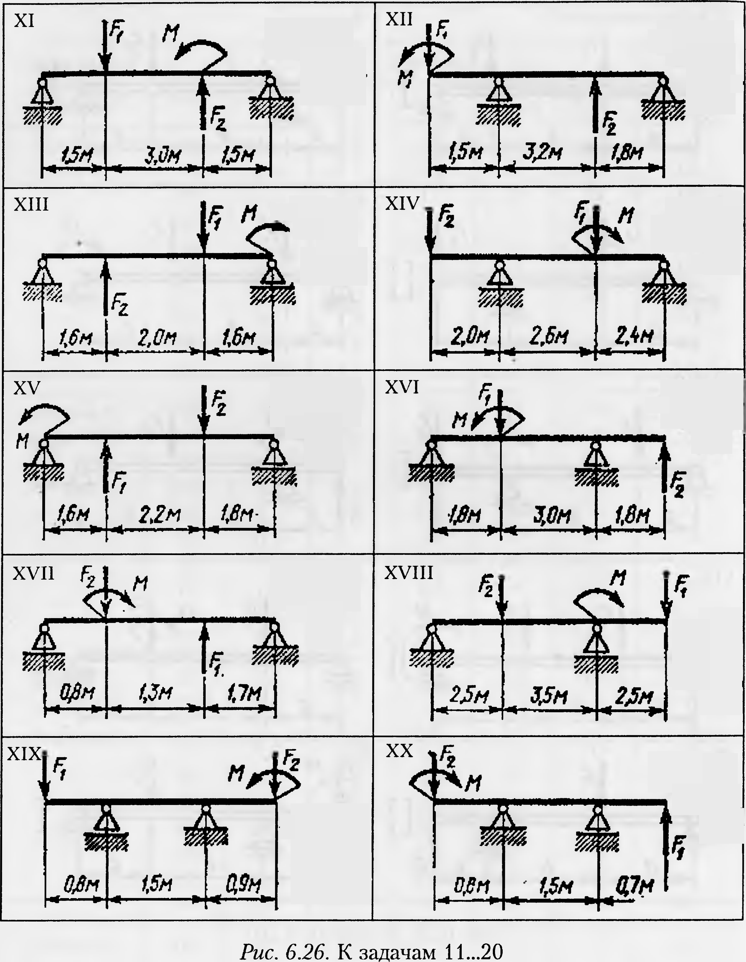

Рисунок 2

